113年度南投縣農村再生年度執行計畫

【產業活化：行銷推廣】

<西北社區農特產品產業體驗式活動>

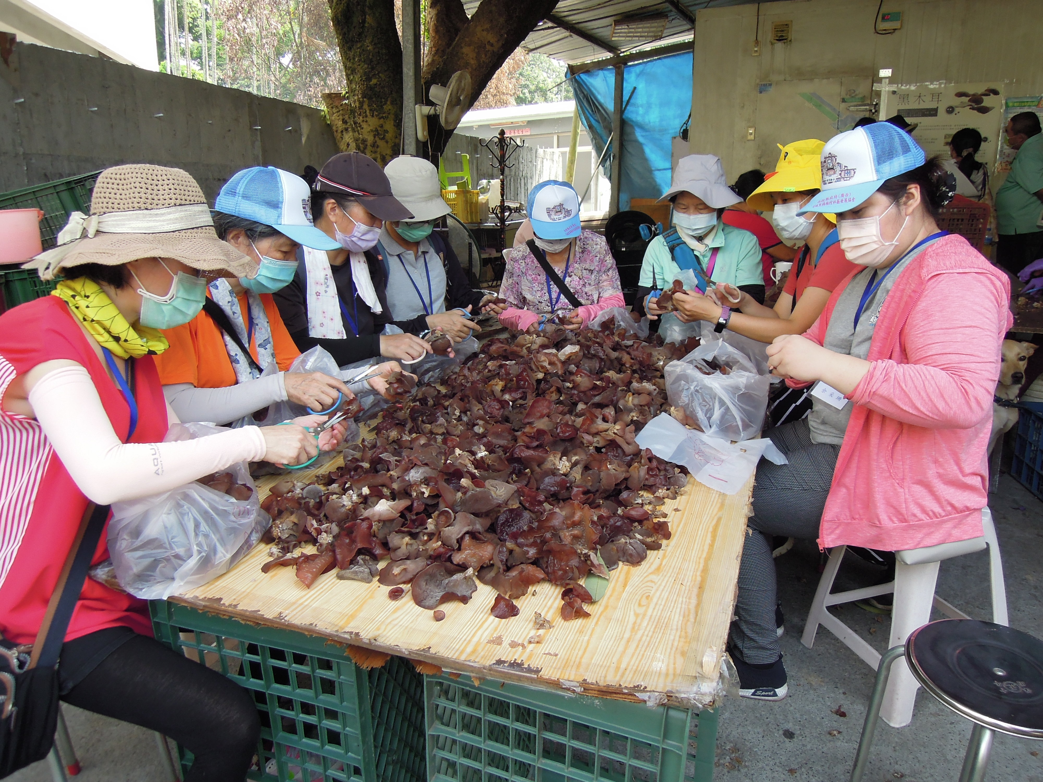

申請社區：南投縣東南鄉西北社區
申請單位：南投縣東南鄉西北社區發展協會
指導單位：南投縣政府

中華民國113年5月
113年度農村再生執行計畫書【產業活化：行銷推廣】
- 計畫編號：113農再-2.1.2-1.1-保-011-113RFA-113-001
- 計畫名稱：西北社區農特產品產業體驗式活動
- 執行單位：南投縣東南鄉西北社區發展協會
- 計畫聯絡人/職稱：王阿光理事長
電話：04-23751535
E-mail：Sky.workers@msa.hinet.net
- 計畫期程： 113年9月1日
- 以往執行情形：（填寫歷年執行過的農再計畫，新計畫免填）
年度 | 計畫名稱 | 金額 | 計畫內容 | 照片
108 | 西北社區風箏節色活動 | 200,000元 | - 靜態  割稻飯饗宴  - 動態  - DIY風箏教學製作  - 型農種蘿蔔實務操作  - 稻草教學、稻草擔活動 | 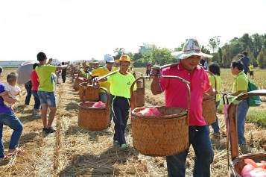
- 實施項目必要性：社區既有文化豐富有內涵、近年發展產業多元，透過旅遊旺季行銷社區產業，創造更高的經濟效益。
- 計畫內容：（參考核定內容填寫）
1.農產品展售行銷。
2.農事體驗、DIY活動。
3.靜態展覽。
  - 活動日期與地點：
1.日期：113年9月1日，共計1天
2.地點：南投縣東南鄉西北社區(南投縣東南鄉三民西路206號)
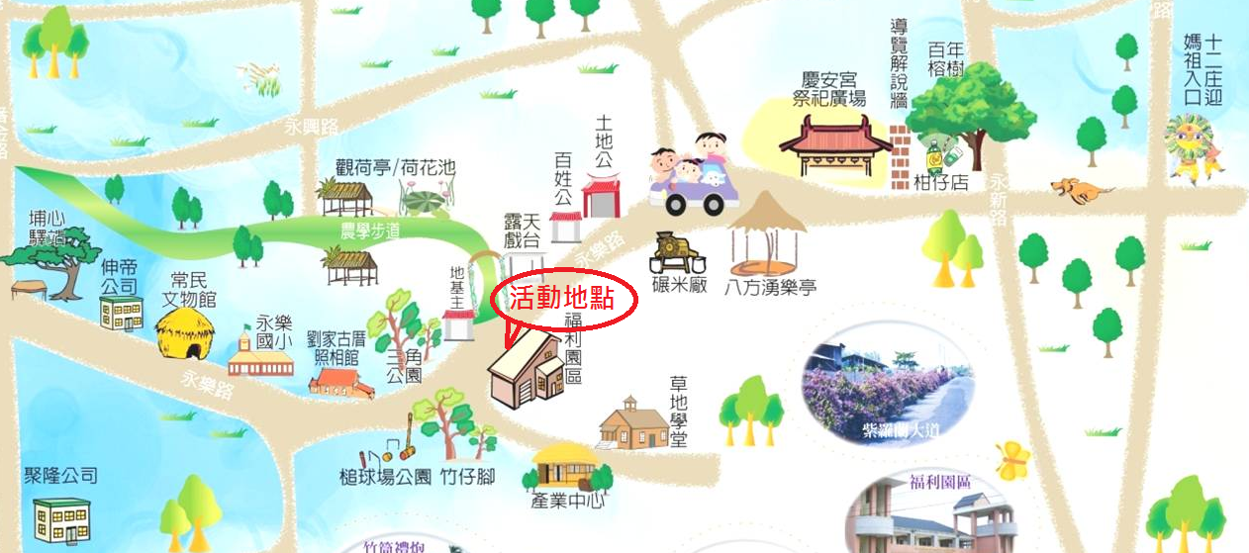
場地配置圖
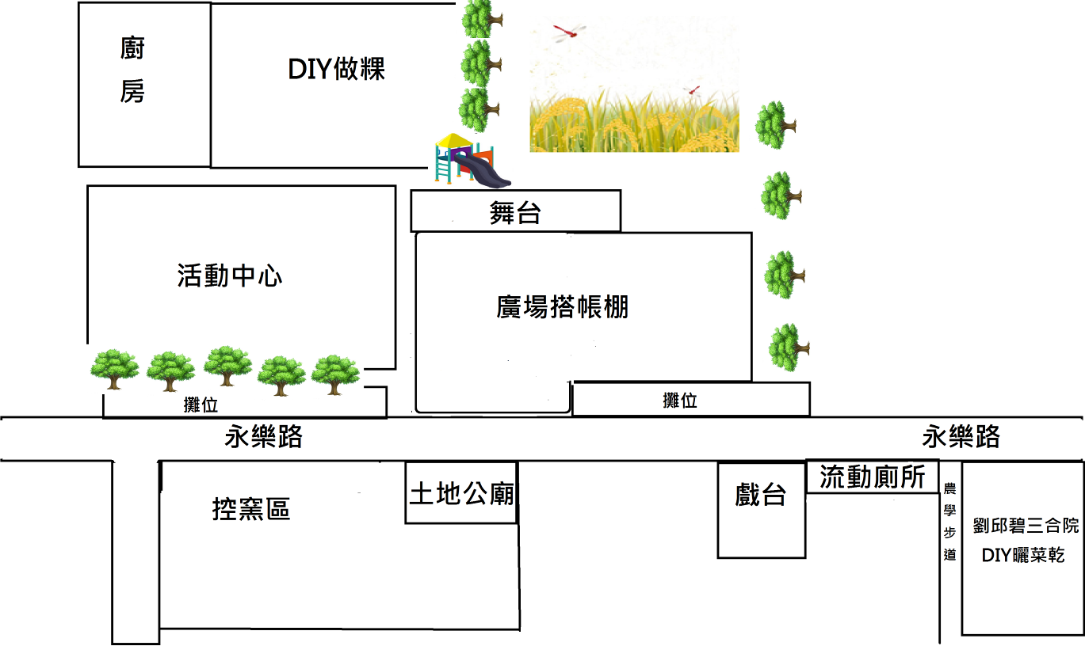
  - 活動項目及內容：
- 靜態展覽：邀請南投縣農村再生的社區伙伴們一起設攤展售，介紹各個社區特色產業，增加曝光機會，共同聯合產銷，一同展現社區之美。
- 古早味~鼠麴粿教學：「鼠麴粿」又名「鹹龜粿」或「艾草粿」、「草仔粿」、「青草粿」，粿皮以糯米及鼠麴草（即刺殼草），或艾草製成，呈墨綠或黑褐色。以睿峯菜乾為主體，與碎豬肉、蝦米、油蔥等拌炒至香味四溢的內餡。粿面有印龜模、不印龜模二種，皆蘊含子孫繁榮之意。在民間每逢婚慶，主人家就會做粿分送給厝邊，以分享主人家的福氣，沾沾喜氣。
- 天皂之合體驗：當家中有嫁娶喜事時，主人家都會分送喜餅給親朋好友，分享喜樂，而社區為了不讓賓客空手而歸，也能帶點小禮物回去，辦理了DIY手工皂體驗營，讓大家共同來體驗如何利用家中的蔬果加點變化成為手工皂。
- 辦桌風味餐：早期農村時代，生活物質匱乏，當村中有人嫁娶辦理婚宴時，主人家都會辦桌宴請親朋好友、鄰居至家中用膳，大家相邀一起去吃好料的，共同祝福這對新人百年好合，早生貴子。為讓大家參與這次活動能也有來參加喜宴的感覺時，將由社區的志工媽媽們為大家呈現出來這一道道傳統的美味佳餚。

  - 行銷宣傳方式：
- FB粉絲團：透過FB粉絲團的經營，讓遠地的村民方便關懷社區大小事，並協助分享轉發、推廣社區之活動。
- DM傳單：至南投、台中車站發放，擴大宣傳效果。
- 插旗：擺放期至於靠近活動周邊路線，宣傳路過遊客。

  - 活動預定流程：
時間 | 活動內容 | 備註
7:00~8:40 | 工作人員事前準備 | 場地佈置、市集佈置、交通引導、協助導覽解說、做粿指導協助、炊粿…等
8:40~9:00 | 迎賓舞
9:00~9:20 | 長官、來賓致詞
9:20~9:40 | 開幕式—睿峯竹筒禮炮
9:40~15:00 | 活動區 | 表演區
9:40~15:00 | 區域聯盟─農民市集(全時段)  9:30~10:30 天皂之合體驗  10：30~11：30 DIY曬製菜乾體驗  11:30~12:00 DIY涼拌菜乾  12:00~13:00辦桌風味餐  13：00~14:00古早味~DIY鼠麴粿教學  14:40~15:40古禮迎親巡禮及拋花椰菜活動  15:40~16:00奉茶活動  古禮迎親闖關遊戲 | 9:40~10:30 | 花漾爺爺打氣舞及互動拍照
9:40~15:00 |  | 10：30~11:10 | 花漾爺爺社區導覽、產業巡禮
9:40~15:00 |  | 11:10-11:30 | 長笛演奏-劉靜蓉老師
9:40~15:00 |  | 11:30~11:40 | 睿峯國小陶笛表演
9:40~15:00 |  | 11:40~12:00 | 菸害防制宣導─睿峯國小話劇表演
9:40~15:00 |  | 13:00~13:20 | 風情萬種表演秀─賴芳玲老師團隊表演
9:40~15:00 |  | 通過關卡可收集一枚戳章，總共六道關卡，集滿6個戳章贈送一份精美小禮物
16:00 | 閉幕式
- 主持人經歷：
姓名 | 主持人經歷
陳○ | 簡歷:擔任社區大學、社區指導老師、評審老師  目前指導教唱社區：二水長青大學、溪湖北勢社區、秀水老人會、北斗社區大學、埤頭老人會、埤頭中和社區、員林三義社區、崑崙社區
- 表演團體經歷：
團體名稱 | 簡介 | 表演經驗
睿峯國小師生 | - 睿峯國小話劇表演 | - 107校慶活動  - 元宵晚會活
劉○○老師長笛演奏 | - 全國音樂大賽、音樂晉級檢定考試 評審委員  - 南投縣鹿港鎮「潛能音樂中心」、「身心靈健康瑜珈」講師  - 南投縣東南鄉立圖書館「健康養身瑜珈班」、「長笛班」講師 | - 社區大學成果發表會  - 鹿港鎮公所剪綵活動演出  - 南投果菜市場農業展縯出
賴○○老師團隊表演 | - 全國教師國標世界民俗舞營駐站講師  - 擔任許多社區的舞蹈指導老師 | - 108年阿公、阿嬤活力秀  - 110南投縣重陽敬老表揚大會
  - 社區配合資源：西北蔬菜產銷班、媽媽教室、環保志工隊。
- 計畫經費：(單位：元)
務必事先詢價，才能避免核銷時因價格落差，無法核撥經費
詳細說明項目之用途、規格、型號…
預算科目代號 | 項目 | 單位 | 數量 | 單價(元) | 總價(元) |  | 計算方式及說明
 |  |  |  |  | 補助款 | 自籌款 | 計算方式及說明
21-10  音響舞台不得超過總補助經費之20% | 租金 | - | - | - | 36,500 | 12,000
 | 舞台音響 | 式 | 1 | 15,000 | 15,000 | 0 | 麥克風2支、舞台、音響
 | 流動廁所 | 間 | 2 | 3,500 | 7,000 | 0 | 尺寸：172*118*250cm(附小便斗、洗手台、蹲式馬桶)
 | 圓桌 | 張 | 40 | 100 | 4,000 | 0 | 5尺:直徑152㎝
 | 鐵椅 | 張 | 400 | 10 | 4,000 | 0
流水號直接跳過科目代號,接續前一號碼 | 帆布 | 格 | 5 | 1,000 | 5,000 | 0 | 30尺
 | 歐式帳棚 | 頂 | 15 | 800 | 0 | 12,000 | 聯合展售攤位使用3米*3米
 | 靠背椅(含椅套) | 組 | 30 | 50 | 1,500 | 0 | 貴賓席
每人每日領取上限3000元資酬金 | 廣告車 | 天 | 2 | 2,900 | 5,800 | 0 | 活動宣傳車，繞南投鄉鎮市
23-00 | 按日按件計資酬金 | - | - | - | 8,000 | 0
9. | 主持人 | 天 | 1 | 2000 | 2,000 | 0
10. | 表演費-西北國小 | 場 | 1 | 2000 | 2,000 | 0 | 陶笛、話劇表演
11. | 表演費-風情萬種表演秀 | 場 | 1 | 2000 | 2,000 | 0  執行計畫所需之物品，避免設備類支出，如印表機、照相機...等 | 勁歌熱舞秀
12. | 表演費-長笛演奏 | 場 | 1 | 2000 | 2,000 | 0 | 長笛演奏
25-00 | 物品 | - | - | - | 112,300 | 32,100
13 | 指示牌 | 張 | 30 | 180 | 5,400 | 0 | 攤位招牌、會場指示牌(寬70*高30㎝)
14 | 瓦斯費 | KG | 100 | 40 | 4,000 | 0
15 | 糯米 | 斗 | 6 | 350 | 2,100 | 0 | 鼠麴粿DIY材料
16 | 五香粉 | 盒 | 2 | 240 | 480 | 0 | 鼠麴粿DIY材料600g
17 | 蝦米 | 斤 | 6  相關材料、食材等須列出預計採購品項，並說明使用在哪個項目。 | 160 | 960 | 0 | 鼠麴粿DIY材料
18 | 沙拉油 | 瓶 | 6 | 170 | 1,020 | 0 | 鼠麴粿DIY材料2公升
19 | 砂糖 | 包 | 10 | 15 | 150 | 0 | 鼠麴粿DIY材料1斤
20 | 鼠麴草 | 斤 | 20 | 20 | 400 | 0 | 鼠麴粿DIY材料
21 | 油蔥酥 | 包 | 5 | 65 | 325 | 0 | 鼠麴粿DIY材料600g
22 | 鹽巴 | 包 | 10 | 15 | 150 | 0 | 鼠麴粿DIY材料、風味餐1斤
23 | 高纖味精 | 盒 | 6 | 105 | 30 | 600 | 鼠麴粿DIY材料、風味餐600g
24 | 粿紙 | 包 | 26 | 25 | 650 | 0 | 鼠麴粿DIY材料24入
25 | 秋刀魚 | 尾 | 400 | 12 | 4,800 | 0 | 風味餐
26 | 魷魚 | 斤 | 40 | 40 | 1,600 | 0 | 風味餐
27 | 豬肉 | 斤  相關材料、食材等須列出預計採購品項，並說明使用在哪個項目。 | 107 | 90 | 9,630 | 0 | 鼠麴粿DIY材料、風味餐
29 | 排骨 | 斤 | 10 | 90 | 900 | 0 | 風味餐
30 | 白蘿蔔 | 斤 | 50 | 20 | 1,000 | 0 | 風味餐
31 | 紅蘿蔔 | 斤 | 30 | 15 | 450 | 0 | 風味餐
32 | 筊白筍 | 斤 | 60 | 100 | 6,000 | 0 | 風味餐
33 | 高麗菜 | 斤 | 130 | 25 | 3,250 | 0 | 風味餐
34 | 青花椰菜 | 斤 | 130 | 40 | 5,200 | 0 | 風味餐
35 | 鴨 | 隻 | 42 | 350 | 0 | 14,700 | 風味餐白斬鴨佐蒜泥*21隻、酸菜鴨湯*21隻
36 | 芭樂 | 斤 | 50 | 15 | 750 | 0 | 風味餐
37 | 芥花油 | 瓶 | 3 | 840 | 2,520 | 0 | 風味餐18公升
38 | 白米 | 斗 | 23 | 280 | 6,440 | 0 | 風味餐1人400公克
39 | 醬油膏 | 瓶 | 5 | 190 | 950 | 0 | 風味餐10斤
40 | 素豪油 | 瓶 | 5 | 220 | 1,100 | 0 | 風味餐10斤
41 | 烏醋 | 瓶 | 5 | 190 | 950 | 0 | 風味餐5公升
42 | 黑蔭鼓 | 包 | 4 | 60 | 240 | 0 | 風味餐
43 | 黑胡椒粒 | 包 | 3 | 300 | 900 | 0 | 風味餐600公克
44 | 八角粒 | 包 | 3 | 130 | 390 | 0 | 風味餐600公克
45 | 沙茶醬 | 罐 | 2 | 470 | 940 | 0 | 風味餐
46 | 甘樹子 | 罐 | 1 | 450 | 450 | 0 | 風味餐3公斤
47 | 酥炸粉 | 包 | 10 | 70 | 700 | 0 | 風味餐1公斤
48 | 米酒 | 瓶 | 12 | 25 | 300 | 0 | 風味餐
49 | 酸菜 | 斤 | 40 | 40 | 1,600 | 0 | 風味餐
50 | 筍片 | 斤 | 20 | 60 | 1,200 | 0 | 風味餐
51 | 白胡椒 | 盒 | 2 | 100 | 200 | 0 | 600公克
52 | 蘆薈 | KG | 30 | 50 | 1,500 | 0 | 奉茶
53 | 吉利丁 | 盒 | 3 | 200 | 600 | 0 | 奉茶
54 | 黑糖 | 包 | 5 | 20 | 100 | 0 | 奉茶
55 | 砂糖 | 包 | 5 | 15 | 75 | 0 | 奉茶
56 | 花椰菜 | KG | 280 | 60 | 0 | 16,800 | DIY曬菜乾用，每組20公斤，開放10組報名、鼠麴粿餡料
57 | 小刀 | 支 | 20 | 60 | 1,200 | 0 | 曬菜乾用(蔬菜剖絲)
58 | 塑膠盆 | 個 | 10 | 195 | 1,950 | 0 | 曬菜乾用，24吋*Ø59cmxH20.5cm
59 | 青網 | 尺 | 6 | 270 | 1,620 | 0 | 曬菜乾，16目6尺
60 | 雙色乳膠手套 | 雙 | 25 | 25 | 625 | 0 | 曬菜乾用，8吋
61 | 塑膠袋(5斤) | 包 | 10 | 30 | 300 | 0 | 曬菜乾半成品(讓遊客帶回去)
62 | 鑽石絨布 | 碼 | 40 | 110 | 4,400 | 0 | 古禮迎親紅木盛，寬150㎝*長30㎝
63 | 涼拌菜乾調味料 | 式 | 1 | 5,000 | 5,000 | 0 | 蒜頭、香油、砂糖、醋、辣椒、豆瓣醬、冰塊、烏醋、白醋、鹽巴…等
64 | 透明塑膠手套 | 包 | 3 | 30 | 90 | 0 | 製做涼拌菜乾用50入
65 | 塑膠湯碗 | 個 | 11 | 90 | 990 | 0 | DIY菜乾*10組、攪拌涼拌花椰菜乾用。尺寸:215*115㎜
66 | 免洗盤 | 包 | 16 | 75 | 1,200 | 0 | 30入
67 | 免洗湯匙 | 包 | 5 | 80 | 400 | 0 | 50入
68 | 紙包免洗筷 | 包 | 10 | 120 | 1,200 | 0 | 100入
79 | 紙湯碗 | 條 | 20 | 100 | 2,000 | 0 | 50入
70 | 底版(三夾版) | 片 | 1 | 500 | 500 | 0 | 迎親設施(雙喜牌子)，4*8尺，6m/m
71 | 紅紙 | 張 | 8 | 20 | 160 | 0 | 迎親喜牌尺寸: 787nn×1092mm
72  餐費：編列便當以1份80元為原則，若編列社區風味餐，食材費用以250元*參與人數為上限 | 毛筆 | 支 | 1 | 150 | 150 | 0 | 迎親喜牌
73 | 金墨水 | 瓶 | 1 | 360 | 360 | 0 | 迎親喜牌100㏄
74 | 斗笠 | 頂 | 47 | 70 | 3,290 | 0 | 古禮迎親踩街用，直徑30㎝
75 | 透明盒 | 包 | 2 | 120 | 240 | 0 | 裝置鼠麴粿，(讓遊客帶回)100入
76 | P1500湯碗 | 串 | 1 | 150 | 150 | 0 | 手工香皂原料攪伴用50入，內徑162㎜
77 | 精緻椰子油 | 瓶  流水號直接跳過科目代號,接續前一號碼 | 3 | 430 | 1,290 | 0 | 3LT手工皂原料
78 | 精緻棕櫚油 | 瓶 | 3 | 320 | 960 | 0 | 3LT手工皂原料
79 | 芥花油 | 瓶 | 3 | 400 | 1,200 | 0 | 3LT手工皂原料
80 | 維他命E油 | 罐 | 2 | 480 | 960 | 0 | 手工皂原料
81 | 奧利塔純橄欖油 | 罐 | 3 | 768 | 2,304 | 0 | 3LT手工皂原料
82 | 燒鹼 | 罐 | 2 | 48 | 96 | 0 | 1罐1000g
83 | 蔬果原料 | 式 | 1 | 1,500 | 1,500 | 0 | 手工皂原料南瓜、胡蘿蔔、小黃瓜
84 | PVC皂模 | 個 | 50 | 50 | 2,500 | 0 | 提供50組報名名額，8*7*2.5㎝，一模二穴
85 | 糖果 | 包 | 5 | 300 | 1,500 | 0 | 迎親巡禮時分送喜糖給民眾，1台斤裝
86 | 餅乾 | 包 | 3 | 280 | 840 | 0 | 迎親巡禮時分送喜餅給民眾，3台斤裝
87 | 文具用品 | 式 | 1 | 2,925  以「式」編列者，在核銷時須分拆實際細項一一列出來 | 2,925 | 0 | 麥克筆、影印紙、壁報紙、彩色筆…等  務必投保正確
26-10 | 雜支 | - | - | - | 16,000 | 19,100
88 | 保險費 | 式 | 1 | 4,000 | 4,000 | 0 | 公共意外責任險
89 | 礦泉水 | 箱 | 35 | 200 | 7,000 | 0 | 1箱24瓶，600㏄
90 | 邀請函 | 張  30%自籌款  計算式：(補助款÷7*3)=自籌款，EX：  (180,000÷7*3)=77,142.857…  即自籌款需大於77,142.857... | 200 | 28 | 0 | 5,600 | 19.5*13.5㎝規格，彩色印刷
91 | A4-單面彩色DM | 張 | 3,000 | 2.5 | 0 | 7,500 | 21*29.5㎝規格，廣告宣傳單
92 | 彩色海報 | 張 | 40 | 125 | 5,000 | 0 | 菊2開
93 | 闖關小卡 | 張 | 400 | 15 | 0 | 6,000 | 古禮迎親闖關小卡名信片，彩色印刷，材質:彩鑽紙，規格14.6*10.3
 | 補助款： | 180,000 |  |  | 自籌款： |  | 83,200
如有宣導品應加註農村再生補助字樣，每份上限200元，不超過補助總經費10% | 總計： | 263,200
- 請參考農村再生培根計畫>農村社區執行農村再生相關計畫經費編列及核銷說明
- 注意預算科目與項目間的對應
- 編列經費需與計畫有直接關係、需合理、並實報實銷
- 儘量以統一發票辦理經費核銷，另購買農民本身生產之農產物(一級產物)得以農民出售農產物收據核銷 (EX：芋頭可，芋圓不可)

- 可量化效益：
指標項目 | 數量 | 單位
吸引青年留農或返農 | 3 | 人
增加農業及農村經濟產值 | 300 | 千元
改善農村再生社區整體環境品質面積 | 0 | 公頃
創造就業機會 | 10 | 人
帶動年度農業及農村休閒旅遊 | 3000 | 人次
人力培育/訓練 | 0 | 人數/時數
推動農業轉型 | 0 | 家數
- 其他政策效益或不可量化效益：
- 參與人數約400人。
儘量以量化效益呈現
- 擺攤收入約30,000元。
- 申請單位戳記

社區發展協會大印

